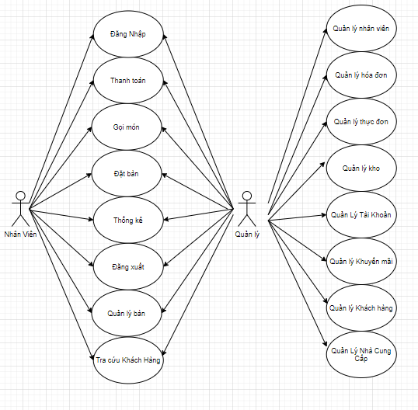

**3.3.5 Quản Lý Bàn**

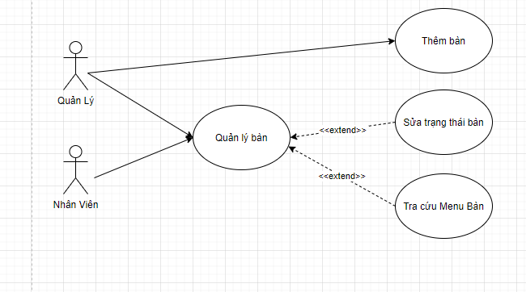

* **Tên Use Case:** Quản Lý Bàn.
* **Tác nhân:** Quản lý,Nhân Viên.
* **Điều kiện tiên quyết (Pre – conditions):** Quản lý hoặc nhân viên phải đăng nhập được
* **Điều kiện hoàn thành (Post – conditions):** Quản lý và Nhân Viên sửa trạng thái bàn và tra cứu menu bàn , Quản lý thêm bàn
* **Dòng sự kiện chính (Main Flow) (Thêm Bàn):**

1. Quản lý yêu cầu hệ thống cho Thêm Bàn.

2. Hệ thống yêu cầu Quản lý nhập thông tin bàn .

3. Quản lý nhập thông tin bàn.

4. Hệ thống xác nhận thông tin bàn và thông báo kết quả.

* **Dòng sự kiện phụ (Extension)( Thêm Bàn):**

1. Nếu trong quá trình thực hiện hệ thống bị dừng bất ngờ:

* Quản lý hoặc Nhân Viên khởi động lại hệ thống.
* Hệ thống hủy bỏ các thao tác trước đó và trở về trạng thái hoạt động bình thường.

2. Nếu Quản lý hoặc Nhân Viên không đồng ý Thêm Hóa Đơn Đặt Bàn:

* Hệ thống không thực hiện Thêm Hóa Đơn Đặt Bàn.
* **Dòng sự kiện chính (Main Flow) (Sửa Trạng Thái Bàn):**

1. Quản lý hoặc Nhân Viên yêu cầu hệ thống cho sửa trạng thái bàn.

2. Hệ thống yêu cầu Quản nhập thông tin trạng thái bàn cần sửa.

3. Quản lý hoặc Nhân Viên nhập thông tin trạng thái bàn cần sửa..

4. Hệ thống xác nhận thông tin trạng thái bàn cần sửa và thông báo kết quả.

* **Dòng sự kiện phụ (Extension)(Sửa Trạng Thái Bàn):**

1. Nếu trong quá trình thực hiện hệ thống bị dừng bất ngờ:

* Quản lý khởi động lại hệ thống.
* Hệ thống hủy bỏ các thao tác trước đó và trở về trạng thái hoạt động bình thường.

2. Nếu bàn có trạng thái đang hoạt động :

* Hệ thống thông báo: “Bạn có muốn chuyển trạng thái bàn mà không cần thanh toán”.
* Hệ thống Xóa thông tin gọi món và chuyển bàn về trạng thái sẵn sàng hoạt động

3. Nếu Quản lý hoặc Nhân Viên Hủy Bỏ, hệ thống thoát khỏi phần sửa trạng thái bàn

* **Dòng sự kiện chính (Main Flow) (Quản lý menu bàn):**

1. Quản lý hoặc Nhân Viên yêu cầu hệ thống cho tra cứu menu bàn.

2. Hệ thống yêu cầu Quản lý hoặc Nhân Viên chọn Thông tin cần tra cứu (khu bàn)

3. Quản lý hoặc Nhân Viên chọn Thông tin cần tra cứu (Khu bàn)

4. Hệ thống xuất ra giao diện bàn.

* **Dòng sự kiện phụ (Extension)( Quản lý menu bàn):**

1. Nếu trong quá trình thực hiện hệ thống bị dừng bất ngờ:

* Quản lý hoặc Nhân Viên khởi động lại hệ thống.
* Hệ thống lưu lại các thông tin đó và trở về trạng thái hoạt động bình thường.

**3.3.6. Đặt bàn**

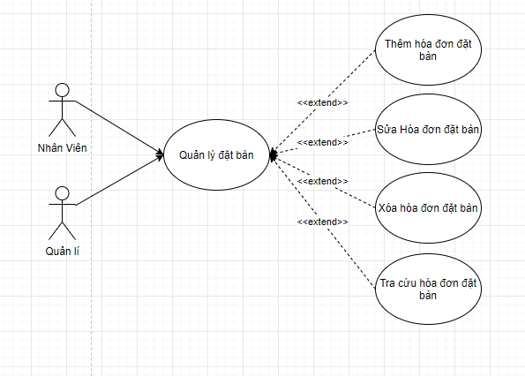

Hình 3.7. Mô hình ca sử dụng Quản lý đặt bàn

* **Tên Use Case:** Quản Lý Đặt Bàn.
* **Tác nhân:** Quản lý,Nhân Viên.
* **Điều kiện tiên quyết (Pre – conditions):** Quản lý hoặc nhân viên phải đăng nhập được
* **Điều kiện hoàn thành (Post – conditions):** Quản lý và Nhân Viên thêm xóa sửa và tra cứu thông tin đặt bàn
* **Dòng sự kiện chính (Main Flow) (Thêm Hóa Đơn Đặt Bàn):**

1. (Quản lý ,Nhân viên) yêu cầu hệ thống cho Thêm Hóa Đơn Đặt Bàn.

2. Hệ thống yêu cầu Quản nhập thông tin đặt bàn của khách hàng cần thêm.

3. (Quản lý ,Nhân viên) nhập thông tin đặt bàn của khách hàng cần thêm.

4. Hệ thống xác nhận thông tin đặt bàn của khách hàng và thông báo kết quả.

* **Dòng sự kiện phụ (Extension)( Thêm Hóa Đơn Đặt Bàn):**

1. Nếu trong quá trình thực hiện hệ thống bị dừng bất ngờ:

* Quản lý hoặc Nhân Viên khởi động lại hệ thống.
* Hệ thống hủy bỏ các thao tác trước đó và trở về trạng thái hoạt động bình thường.

2. Nếu bàn đã được đặt hết trong khoảng thời gian yêu cầu:

* Hệ thống thông báo: “Đã hết bàn!”.

3. Nếu Quản lý hoặc Nhân Viên không đồng ý Thêm Hóa Đơn Đặt Bàn:

* Hệ thống không thực hiện Thêm Hóa Đơn Đặt Bàn.
* **Dòng sự kiện chính (Main Flow) (Sửa Hóa Đơn Đặt Bàn):**

1. Quản lý hoặc Nhân Viên yêu cầu hệ thống cho sửa hóa đơn đặt bàn.

2. Hệ thống yêu cầu Quản nhập thông tin thông tin đặt bàn của khách hàng cần sửa.

3. Quản lý hoặc Nhân Viên nhập thông tin đặt bàn của khách hàng cần sửa.

4. Hệ thống xác nhận thông tin đặt bàn của khách hàng cần sửa và thông báo kết quả.

* **Dòng sự kiện phụ (Extension)(Sửa Hóa Đơn Đặt Bàn):**

1. Nếu trong quá trình thực hiện hệ thống bị dừng bất ngờ:

* Quản lý khởi động lại hệ thống.
* Hệ thống hủy bỏ các thao tác trước đó và trở về trạng thái hoạt động bình thường.

2. Nếu bàn đã được đặt hết trong khoảng thời gian yêu cầu:

* Hệ thống thông báo: “Đã hết bàn!”.

3. Nếu Quản lý hoặc Nhân Viên Hủy Bỏ, hệ thống thoát khỏi phần sửa hóa đơn đặt bàn.

* **Dòng sự kiện chính (Main Flow) (Xóa Hóa Đơn Đặt Bàn):**

1. Quản lý hoặc Nhân Viên yêu cầu hệ thống cho xóa hóa đơn đặt bàn.

2. Hệ thống yêu cầu Quản lý hoặc Nhân Viên chọn Thông tin cần xóa.

3. Quản lý hoặc Nhân Viên chọn Thông tin cần xóa.

4. Hệ thống xác nhận thông tin xóa hóa đơn đặt bàn và thông báo kết quả.

* **Dòng sự kiện phụ (Extension)( Xóa Hóa Đơn Đặt Bàn):**

1. Nếu trong quá trình thực hiện hệ thống bị dừng bất ngờ:

* Quản lý hoặc Nhân Viên khởi động lại hệ thống.
* Hệ thống hủy bỏ các thao tác trước đó và trở về trạng thái hoạt động bình thường.

3. Nếu Quản lý hoặc Nhân Viên Hủy Bỏ, hệ thống thoát khỏi xóa hóa đơn đặt bàn.

* **Dòng sự kiện chính (Main Flow) (Tra cứu Hóa Đơn Đặt Bàn):**

1. Quản lý hoặc Nhân Viên yêu cầu hệ thống cho tra cứu hóa đơn đặt bàn.

2. Hệ thống yêu cầu Quản lý hoặc Nhân Viên chọn Thông tin cần tra cứu.

3. Quản lý hoặc Nhân Viên chọn Thông tin cần tra cứu.

4. Hệ thống xác nhận Thông tin cần tra cứu và thông báo kết quả.

* **Dòng sự kiện phụ (Extension)( Tra cứu Hóa Đơn Đặt Bàn):**

1. Nếu trong quá trình thực hiện hệ thống bị dừng bất ngờ:

* Quản lý hoặc Nhân Viên khởi động lại hệ thống.
* Hệ thống hủy bỏ các thao tác trước đó và trở về trạng thái hoạt động bình thường.

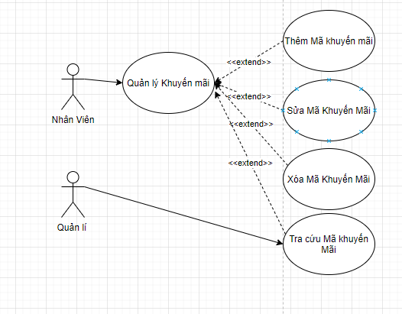

Hình 3.7. Mô hình ca sử dụng Quản lý Khuyến mãi

* **Tên Use Case:** Quản Lý Khuyến mãi.
* **Tác nhân:** Quản lý,Nhân Viên.
* **Điều kiện tiên quyết (Pre – conditions):** Quản lý hoặc nhân viên phải đăng nhập được
* **Điều kiện hoàn thành (Post – conditions):** Quản lý thêm xóa sửa và tra cứu thông tin Khuyến mãi , Nhân viên tra cứu Mã Khuyến mãi
* **Dòng sự kiện chính (Main Flow) (Thêm Mã Khuyến Mãi):**

1. Quản lý yêu cầu hệ thống cho Thêm Mã Khuyến mãi.

2. Hệ thống yêu cầu Quản nhập thông tin Mã Khuyến mãi cần thêm.

3. Quản lý nhập thông tin Mã Khuyến mãi cần thêm.

4. Hệ thống xác nhận thông tin Mã Khuyến mãi và thông báo kết quả.

* **Dòng sự kiện phụ (Extension)( Thêm Mã Khuyến Mãi):**

1. Nếu trong quá trình thực hiện hệ thống bị dừng bất ngờ:

* Quản lý hoặc Nhân Viên khởi động lại hệ thống.
* Hệ thống hủy bỏ các thao tác trước đó và trở về trạng thái hoạt động bình thường.

2. Nếu Quản lý nhập sai Quy định thông tin Mã Khuyến mãi:

* Hệ thống không thực hiện Thêm Mã Khuyến mãi
* Hệ thống thông báo “Thông tin Mã Khuyến mãi không đúng”

3. Nếu Quản lý không đồng ý Thêm Mã Khuyến mãi:

* Hệ thống không thực hiện Thêm Mã Khuyến mãi
* **Dòng sự kiện chính (Main Flow) (Sửa Mã Khuyến Mãi):**

1. Quản lý yêu cầu hệ thống cho sửa Mã Khuyến mãi.

2. Hệ thống yêu cầu Quản nhập Mã Khuyến mãi hàng cần sửa.

3. Quản lý nhập Mã Khuyến mãi cần sửa.

4. Hệ thống xác nhận thông tin Mã Khuyến mãi cần sửa và thông báo kết quả.

* **Dòng sự kiện phụ (Extension)(Sửa Mã Khuyến Mãi):**

1. Nếu trong quá trình thực hiện hệ thống bị dừng bất ngờ:

* Quản lý khởi động lại hệ thống.
* Hệ thống hủy bỏ các thao tác trước đó và trở về trạng thái hoạt động bình thường.

2. Nếu Quản lý nhập sai Quy định thông tin Mã Khuyến mãi:

* Hệ thống không thực hiện Thêm Mã Khuyến mãi
* Hệ thống thông báo “Thông tin Mã Khuyến mãi không đúng”

3. Nếu Quản lý hoặc Nhân Viên Hủy Bỏ, hệ thống thoát khỏi phần sửa Mã Khuyến mãi.

* **Dòng sự kiện chính (Main Flow) (Xóa Mã Khuyến Mãi):**

1. Quản lý yêu cầu hệ thống cho xóa Mã Khuyến mãi.

2. Hệ thống yêu cầu Quản lý chọn Mã Khuyến mãi cần xóa.

3. Quản lý chọn Mã Khuyến mãi cần xóa.

4. Hệ thống xác nhận xóa Mã Khuyến mãi và thông báo kết quả.

* **Dòng sự kiện phụ (Extension)( Xóa Mã Khuyến Mãi):**

1. Nếu trong quá trình thực hiện hệ thống bị dừng bất ngờ:

* Quản lý hoặc Nhân Viên khởi động lại hệ thống.
* Hệ thống hủy bỏ các thao tác trước đó và trở về trạng thái hoạt động bình thường.

2. Nếu Quản lý hoặc Nhân Viên Hủy Bỏ, hệ thống thoát khỏi phần sửa Mã Khuyến mãi.

* **Dòng sự kiện chính (Main Flow) (Tra cứu Mã Khuyến Mãi):**

1. Quản lý hoặc Nhân Viên yêu cầu hệ thống cho tra cứu Mã Khuyến mãi

2. Hệ thống yêu cầu Quản lý hoặc Nhân Viên chọn Thông tin Mã Khuyến mãi cần tra cứu.

3. Quản lý hoặc Nhân Viên chọn Thông tin Mã Khuyến mãi cần tra cứu.

4. Hệ thống xác nhận Thông tin Mã Khuyến mãi cần tra cứu và thông báo kết quả.

* **Dòng sự kiện phụ (Extension)( Tra cứu Mã Khuyến Mãi):**

1. Nếu trong quá trình thực hiện hệ thống bị dừng bất ngờ:

* Quản lý hoặc Nhân Viên khởi động lại hệ thống.
* Hệ thống hủy bỏ các thao tác trước đó và trở về trạng thái hoạt động bình thường.